**TRƯỜNG ĐẠI HỌC THÀNH ĐÔ**

**KHOA CÔNG NGHỆ THÔNG TIN**



**Đề tài: Quản lý thư viện Thành Đô**



**Môn học: Công Nghệ Website và Dịch Vụ Trực Tuyến**

**Sinh viên: Hà Tùng Lâm Mã sinh viên: 2100402**

**Lớp: D101AK13 Khóa: 13**

**Ngành: Công nghệ thông tin**

**Giảng viên giảng dạy: Nguyễn Thùy Trang**

***Hà Nội, 2024***

|  |  |
| --- | --- |
| TRƯỜNG ĐẠI HỌC THÀNH ĐÔ  **KHOA CÔNG NGHỆ THÔNG TIN** | **CỘNG HÒA XÃ HỘI CHỦ NGHĨA VIỆT NAM**  **Độc lập – Tự do – Hạnh phúc** |

**PHIẾU CHẤM ĐIỂM BTL MÔN CÔNG NGHỆ WEBSITE VÀ DỊCH VỤ TRỰC TUYẾN**

Họ và tên Sinh viên: Hà Tùng Lâm Mã Sinh viên: 2100402

Lớp: D101A Khóa học: K13

**Đánh giá** *(Theo thang điểm 10, làm tròn đến 1 chữ số thập phân)*

|  |  |  |  |  |
| --- | --- | --- | --- | --- |
| **TT** | **Nội dung** | **Điểm** | **Giảng viên chấm 1** | **Giảng viên chấm 2** |
| 1 | Hoàn thành các chức năng thêm, sửa, xóa | 3.0 |  |  |
| 2 | Hoàn thành chức năng tìm kiếm, có kết nối Cơ sở dữ liệu | 3.0 |  |  |
| 3 | Chương trình phát triển đủ các đối tượng và có login, logout | 2.0 |  |  |
| 4 | Hoàn thành validation các trường dữ liệu​ | 2.0 |  |  |
| **Tổng điểm toàn bài:** | | 10 |  |  |

**Tổng điểm chấm:**

Bằng số: …………………………………………..

Bằng chữ: …………………………………………

|  |  |
| --- | --- |
| **Giảng viên chấm 2**  Nguyễn Thùy Trang | *Ngày … tháng …. năm 2024*  **Giảng viên chấm 1**  Nguyễn Đức Giang |

**LỜI MỞ ĐẦU**

Trong thời đại công nghệ số hiện nay, các ứng dụng quản lý đóng vai trò vô cùng quan trọng trong việc tối ưu hóa quản lý và sử dụng tài nguyên trong các tổ chức, cũng như đáp ứng nhu cầu ngày càng cao của người dùng. Cụ thể, ứng dụng quản lý thư viện không chỉ giúp tổ chức thư viện quản lý và vận hành hiệu quả hơn mà còn mang lại nhiều lợi ích to lớn cho cộng đồng người sử dụng.

Ứng dụng quản lý thư viện không chỉ đơn thuần là một công cụ để quản lý sách và các tài liệu. Nó còn là nền tảng để tổ chức, phân loại, lưu trữ và truy cập thông tin một cách dễ dàng và nhanh chóng. Việc có một hệ thống quản lý thư viện hiệu quả không chỉ giúp tiết kiệm thời gian mà còn giảm thiểu sai sót trong quản lý, đảm bảo tính chính xác và đáng tin cậy của dữ liệu.

Ngoài ra, ứng dụng quản lý thư viện cũng đóng vai trò quan trọng trong việc nâng cao năng lực quản lý của các tổ chức thư viện. Việc sử dụng công nghệ thông tin để quản lý các tài nguyên, lập kế hoạch và thống kê dữ liệu giúp cho quy trình quản lý trở nên hiệu quả hơn, từ đó tăng cường khả năng đáp ứng nhu cầu của cộng đồng độc giả.

Trong báo cáo này, em sẽ trình bày chi tiết các bước phát triển hệ thống quản lý thư viện từ việc phân tích yêu cầu, thiết kế hệ thống, triển khai mã nguồn đến kiểm thử và đánh giá hiệu quả của hệ thống. Em sẽ bắt đầu bằng việc xác định các yêu cầu của người dùng và các chức năng cần thiết của hệ thống quản lý thư viện. Tiếp theo, em sẽ tiến hành thiết kế kiến trúc hệ thống, bao gồm việc xây dựng các sơ đồ Use Case, Class Diagram và Sequence Diagram để minh họa rõ ràng các thành phần và mối quan hệ trong hệ thống.

Sau khi hoàn tất giai đoạn thiết kế, em sẽ chuyển sang triển khai mã nguồn với việc xây dựng các module và chức năng cụ thể của hệ thống bằng ngôn ngữ lập trình Java. Quá trình này sẽ bao gồm việc phát triển giao diện người dùng, các chức năng quản lý người dùng, quản lý sách, và các chức năng tìm kiếm và mượn sách. Em cũng sẽ tích hợp các phương pháp bảo mật để bảo vệ dữ liệu người dùng và đảm bảo an toàn cho hệ thống.

Khi hệ thống đã được triển khai, em sẽ tiến hành kiểm thử để đảm bảo các chức năng hoạt động đúng và không có lỗi. Quá trình kiểm thử sẽ bao gồm kiểm thử đơn vị, kiểm thử tích hợp và kiểm thử hệ thống để đảm bảo rằng tất cả các thành phần của hệ thống hoạt động tốt cùng nhau.

Cuối cùng, em sẽ đánh giá hiệu quả của hệ thống quản lý thư viện bằng cách so sánh với các tiêu chí đã đề ra ban đầu và thu thập phản hồi từ người dùng. Em hy vọng rằng, thông qua báo cáo này, em có thể cung cấp cái nhìn tổng quan và sâu sắc về quy trình phát triển một phần mềm quản lý thư viện bằng Java, đồng thời góp phần vào việc nâng cao hiệu quả quản lý thư viện của người dùng.

Em xin chân thành cảm ơn sự hướng dẫn và hỗ trợ từ các thầy cô trong suốt quá trình học tập và xây dựng báo cáo môn học.

## I. Giới thiệu đề tài

### 1.1 Giới thiệu về đề tài quản lý thư viện

Trong thời đại số hóa hiện nay, các thư viện không chỉ đóng vai trò là nơi lưu trữ sách, báo mà còn là trung tâm hỗ trợ học tập, nghiên cứu và trao đổi tri thức. Quản lý hiệu quả lượng tài liệu và người dùng trong thư viện là một nhiệm vụ không hề đơn giản, đòi hỏi sự kết hợp giữa công nghệ và quy trình quản lý thông minh. Đề tài "Hệ thống Quản lý Thư viện" được phát triển nhằm xây dựng một phần mềm quản lý thư viện toàn diện, tự động hóa các công việc từ việc quản lý sách, tài liệu, người dùng đến việc mượn trả sách, giúp hỗ trợ việc tìm kiếm và thống kê thông tin một cách nhanh chóng và chính xác.thời đại số hóa hiện nay, các thư viện không chỉ đóng vai trò là nơi lưu trữ sách, báo mà còn là trung tâm hỗ trợ học tập, nghiên cứu và trao đổi tri thức. Quản lý hiệu quả lượng tài liệu và người dùng trong thư viện là một nhiệm vụ không hề đơn giản, đòi hỏi sự kết hợp giữa công nghệ và quy trình quản lý thông minh. Đề tài "Hệ thống Quản lý Thư viện" được phát triển nhằm xây dựng một phần mềm quản lý thư viện toàn diện, tự động hóa các công việc từ việc quản lý sách, tài liệu, người dùng đến việc mượn trả sách, giúp hỗ trợ việc tìm kiếm và thống kê thông tin một cách nhanh chóng và chính xác.

### 1.2 Tầm quan trọng của hệ thống quản lý thư viện

Hệ thống quản lý thư viện đóng vai trò quan trọng trong việc nâng cao hiệu quả công việc của nhân viên thư viện, đồng thời tạo điều kiện thuận lợi cho độc giả trong việc tìm kiếm và mượn tài liệu. Việc áp dụng công nghệ vào hệ thống quản lý thư viện không chỉ giúp giảm thiểu sai sót, tiết kiệm thời gian mà còn nâng cao trải nghiệm của người dùng, hỗ trợ việc ra quyết định của các nhà quản lý thư viện.

### 1.3 Công nghệ sử dụng để thiết kế hệ thống

#### *1.3.1 Frontend: ReactJS*

ReactJS là thư viện JavaScript phổ biến dùng để xây dựng giao diện người dùng (UI) trong các ứng dụng web hiện đại. React giúp phát triển giao diện người dùng với khả năng tái sử dụng các component, tối ưu hiệu suất và tạo ra trải nghiệm người dùng mượt mà. Với React, việc xây dựng giao diện quản lý thư viện dễ dàng hơn bao giờ hết, từ việc hiển thị danh sách sách đến các chức năng quản lý như thêm, sửa, xóa và tìm kiếm.

#### *1.3.2 Backend: C# và ADO.NET*

C# là ngôn ngữ lập trình mạnh mẽ và được sử dụng rộng rãi trong phát triển các ứng dụng web, desktop và ứng dụng doanh nghiệp. Được tích hợp tốt trong nền tảng .NET, C# là lựa chọn lý tưởng cho việc phát triển các ứng dụng backend, đảm bảo tính bảo mật, hiệu suất cao và dễ dàng mở rộng. Để kết nối với cơ sở dữ liệu, chúng ta sử dụng ADO.NET - một công nghệ mạnh mẽ giúp kết nối và tương tác với cơ sở dữ liệu SQL Server. ADO.NET cho phép truy vấn và cập nhật dữ liệu từ cơ sở dữ liệu một cách hiệu quả, hỗ trợ các thao tác CRUD (Create, Read, Update, Delete) trong hệ thống quản lý thư viện.

#### *1.3.3 Cơ sở dữ liệu: SQL Server*

SQL Server là một hệ quản trị cơ sở dữ liệu (RDBMS) mạnh mẽ, được phát triển bởi Microsoft. Nó hỗ trợ các tính năng cần thiết để lưu trữ, truy vấn và quản lý dữ liệu một cách an toàn và hiệu quả. Với SQL Server, chúng ta có thể quản lý lượng lớn dữ liệu thư viện một cách linh hoạt và dễ dàng, đồng thời sử dụng các công cụ quản lý mạnh mẽ để phân tích và báo cáo dữ liệu.

### *1.4 Lợi ích của việc áp dụng công nghệ vào quản lý thư viện*

* **Tự động hóa và tối ưu hóa quy trình**: Giảm thiểu công việc thủ công, tiết kiệm thời gian cho nhân viên thư viện.
* **Nâng cao độ chính xác và hiệu quả**: Giảm thiểu sai sót trong quá trình quản lý và đảm bảo thông tin luôn được cập nhật chính xác.
* **Cải thiện trải nghiệm người dùng**: Người dùng có thể dễ dàng tìm kiếm, mượn sách và sử dụng các dịch vụ khác của thư viện một cách nhanh chóng
* **Hỗ trợ ra quyết định**: Các báo cáo và thống kê giúp người quản lý đưa ra các quyết định hợp lý, cải thiện hiệu quả hoạt động của thư viện.

## II. Phân tích đề tài: Ứng dụng Quản lý Thư viện

#### 1. Mục đích và mô tả đề tài

Ứng dụng Quản lý Thư viện Đại học Thanh Đô được phát triển nhằm hỗ trợ công tác quản lý tài liệu, người dùng và các hoạt động mượn/trả sách tại thư viện của trường. Hệ thống này không chỉ giúp quản lý thông tin tài liệu mà còn cung cấp các công cụ tiện lợi để theo dõi và báo cáo về hoạt động mượn/trả sách. Các chức năng chính của ứng dụng bao gồm quản lý người dùng (sinh viên, giảng viên, nhân viên), quản lý sách (thêm mới, cập nhật, xóa, tra cứu), và quản lý mượn/trả sách (ghi nhận, theo dõi và thống kê). Mục tiêu là nâng cao hiệu quả công tác quản lý thư viện, giảm thiểu sai sót và tạo thuận tiện cho người dùng trong việc tìm kiếm và sử dụng tài liệu.

#### 2. Yêu cầu chức năng chi tiết

##### *2.1 Quản lý người dùng:*

* **Đăng ký người dùng mới**: Cho phép thêm người dùng mới vào hệ thống với các thông tin cơ bản như Mã sinh viên (Student ID), Họ tên, Email, Mật khẩu. Người dùng có thể là sinh viên, giảng viên hoặc nhân viên của thư viện
* **Cập nhật thông tin người dùng**: Cho phép chỉnh sửa và cập nhật các thông tin của người dùng đã đăng ký, bao gồm thông tin cá nhân và thông tin liên hệ.
* **Xóa người dùng**: Hệ thống hỗ trợ việc xóa người dùng không còn hoạt động hoặc không còn liên quan đến thư viện.
* **Tra cứu thông tin người dùng**: Cung cấp chức năng tìm kiếm và hiển thị thông tin chi tiết về người dùng, bao gồm lịch sử mượn sách và trạng thái tài khoản.

##### *2.2 Quản lý sách:*

* **Thêm sách mới**: Cập nhật thông tin chi tiết của sách bao gồm Mã sách (Book ID), Tên sách, Tác giả, Nhà xuất bản, Năm xuất bản và Trạng thái sách (có sẵn, đã mượn). Thông tin này giúp quản lý và phân loại sách một cách hiệu quả.
* **Cập nhật thông tin sách**: Cung cấp khả năng chỉnh sửa thông tin sách đã có trong kho, bao gồm thay đổi trạng thái sách, chỉnh sửa thông tin tác giả, nhà xuất bản và các chi tiết khác.
* **Xóa sách**: Hệ thống hỗ trợ xóa sách khỏi kho khi không còn sử dụng hoặc không cần thiết nữa, đồng thời cập nhật lại dữ liệu trong cơ sở dữ liệu.
* **Tra cứu thông tin sách**: Người dùng có thể tìm kiếm thông tin về sách theo tên, tác giả, thể loại và các tiêu chí khác để tìm sách cần thiết. Chức năng này giúp người dùng dễ dàng tra cứu tài liệu một cách nhanh chóng..

##### *2.3 Quản lý mượn/trả sách:*

* **Mượn sách**: Khi người dùng mượn sách, hệ thống sẽ ghi nhận thông tin về sách mượn, thời gian mượn và người mượn. Thông tin này được lưu trữ để theo dõi trạng thái mượn của từng sách.
* **Trả sách**: Khi sách được trả về thư viện, hệ thống sẽ đánh dấu sách đã được trả và ghi nhận ngày trả, đồng thời cập nhật trạng thái sách trong kho thư viện.
* **Quản lý mượn sách**: Theo dõi trạng thái các sách đang được mượn, hạn trả của sách và lịch sử mượn sách của từng người dùng. Chức năng này giúp nhân viên thư viện quản lý số lượng sách mượn và tránh tình trạng mượn sách quá hạn.

##### *2.4 Báo cáo và thống kê:*

* **Thống kê số lượng sách hiện có và đã mượn**: Hệ thống cung cấp báo cáo chi tiết về số lượng sách còn lại trong kho và số lượng sách đã mượn. Điều này giúp thư viện quản lý tài nguyên sách hiệu quả hơn.
* **Quản lý giao dịch và thanh toán**: Hệ thống sẽ theo dõi và ghi nhận các giao dịch mượn và trả sách, bao gồm các khoản phí phát sinh nếu có (ví dụ: phí mượn sách quá hạn, phí hư hỏng sách). Hệ thống hỗ trợ việc thanh toán các khoản phí này trực tuyến hoặc tại quầy thư viện. Các báo cáo liên quan đến giao dịch thanh toán sẽ giúp thư viện quản lý thu chi và theo dõi tình trạng tài chính liên quan đến hoạt động mượn sách. Các mẫu thống kê về giao dịch thanh toán giúp xác định xu hướng sử dụng dịch vụ, từ đó đưa ra các quyết định về việc điều chỉnh phí hoặc cải thiện quy trình thanh toán cho người dùng.

## III. Phân tích thiết kế

**3.1 Kiến trúc tổng quan:**

***Mô hình 3 lớp (3-tier architecture)****:*

* **Presentation Layer**: Giao diện người dùng để tương tác với hệ thống.
* **Business Logic Layer**: Xử lý logic nghiệp vụ và quản lý trạng thái ứng dụng.
* **Data Access Layer**: Tương tác với cơ sở dữ liệu để lấy và lưu thông tin.

##### 3.2 Sơ đồ lớp (Class Diagram):

* **User**: Lớp đại diện cho người dùng với các thuộc tính như User ID, UserName, Password.
* **Book**: Lớp đại diện cho sách với các thuộc tính như Book ID,Book Title, Author, Publishing Year, Quantity, Description, Category.
* **UserManager, BookManager**: Các lớp quản lý để thực hiện các chức năng quản lý người dùng, sách và mượn/trả sách.
* **User.txt và Book.txt**: Sau khi xử lý dữ liệu, dữ liệu sẽ được lưu vào file để dễ dàng quản lý.

**3.3 Sơ đồ luồng dữ liệu (Data Flow Diagram)**

***DFD level 0****: Biểu diễn các chức năng chính của hệ thống*

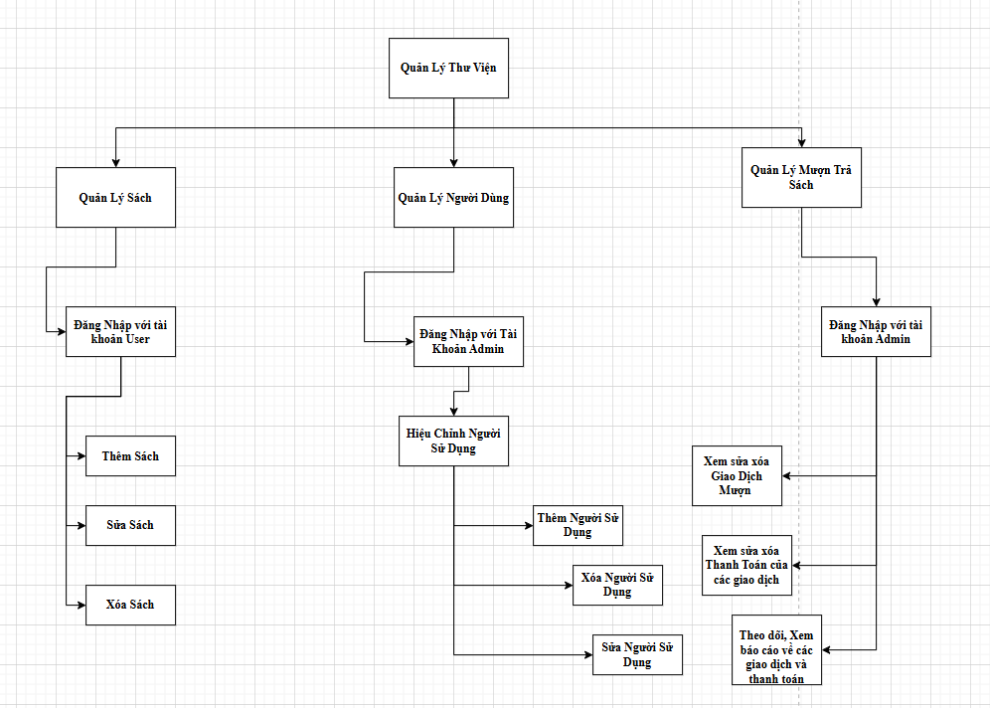

***Sơ đồ luồng dữ liệu****: Quy trình Quản Lý Thư Viện*

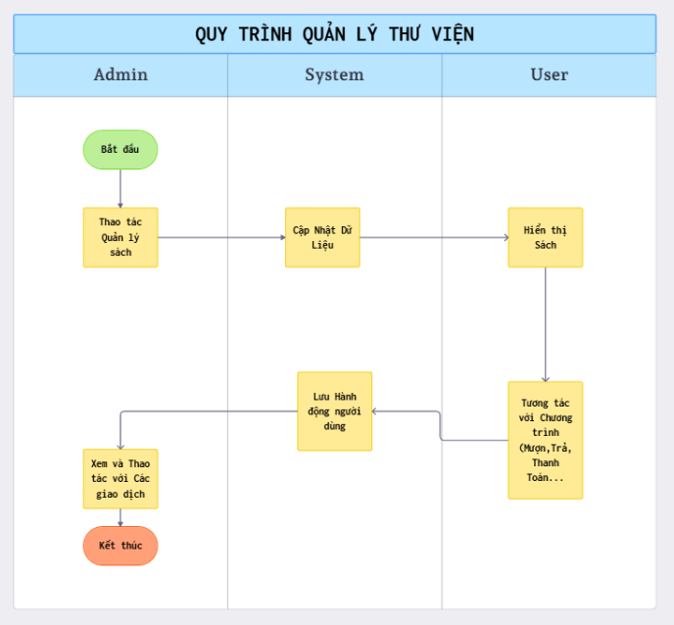

***Sơ đồ Cơ sở dữ liệu cho phần mềm quản lý thư viện****.*

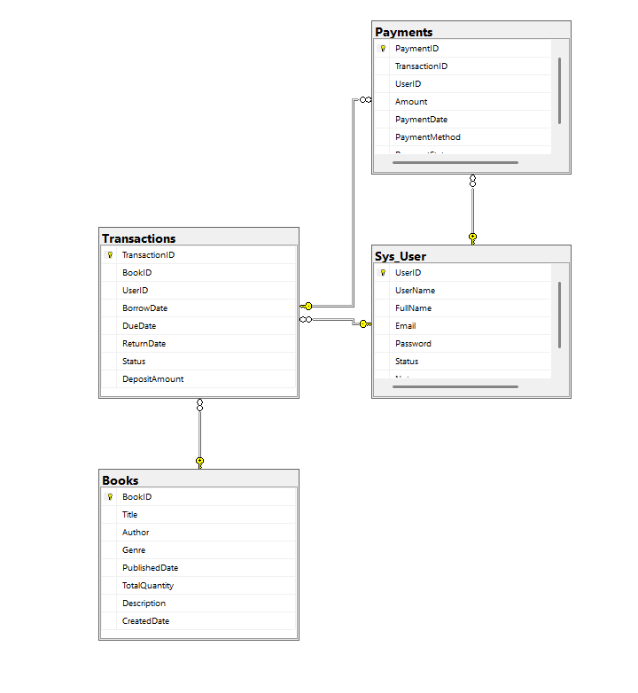

***Sơ đồ tuần tự cho chức năng quản lý người dùng (Sequence Diagram)****.*

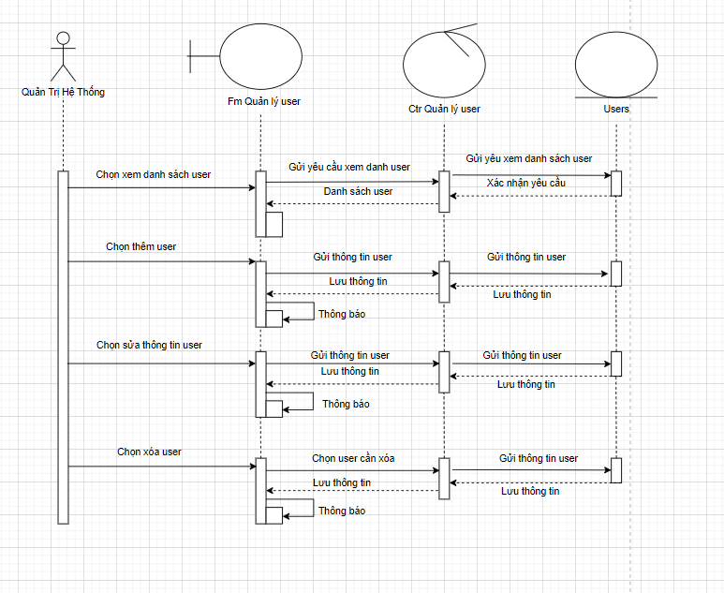

***Sơ đồ tuần tự cho chức năng quản lý sách (Sequence Diagram)****.*

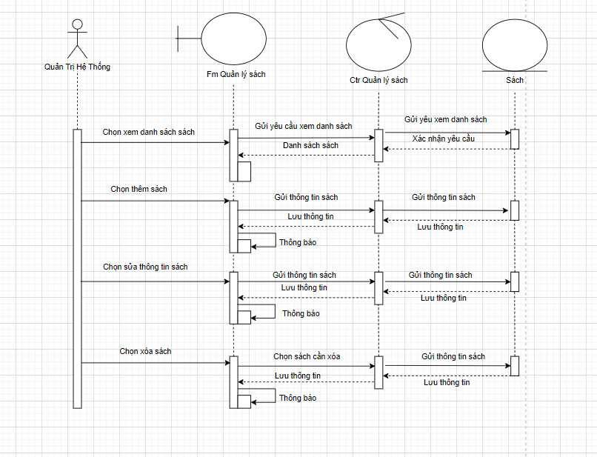

***Sơ đồ tuần tự cho chức năng đăng nhập (Sequence Diagram)****.*

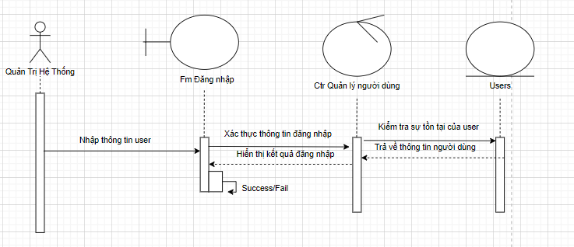

***Sơ đồ tuần tự cho chức năng đăng kí (Sequence Diagram)****.*

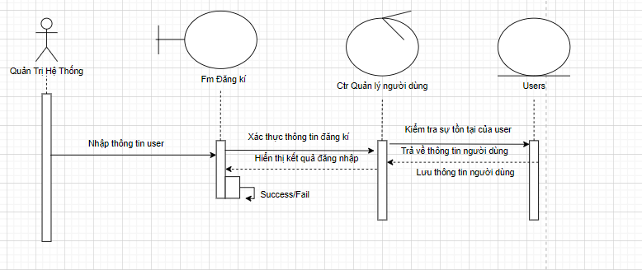

*Sơ diễn Luồng Dữ Liệu của Quy Trình Đăng Nhập Đăng Kí và Thêm người dùng*

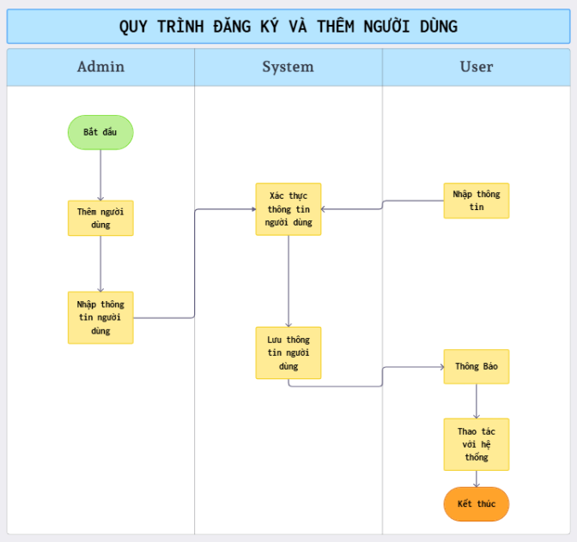

***Sơ đồ luồng dữ liệu****: Thao tác với Mượn/Trả sách ở phía người dùng*

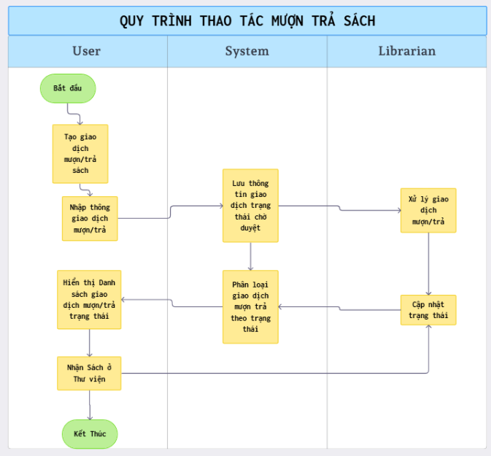

## IV. Thiết kế giao diện ứng dụng

### 4.1 Giao diện đăng nhập



### 4.2 Giao diện đăng kí



### 4.3 Giao diện khi quên mật khẩu

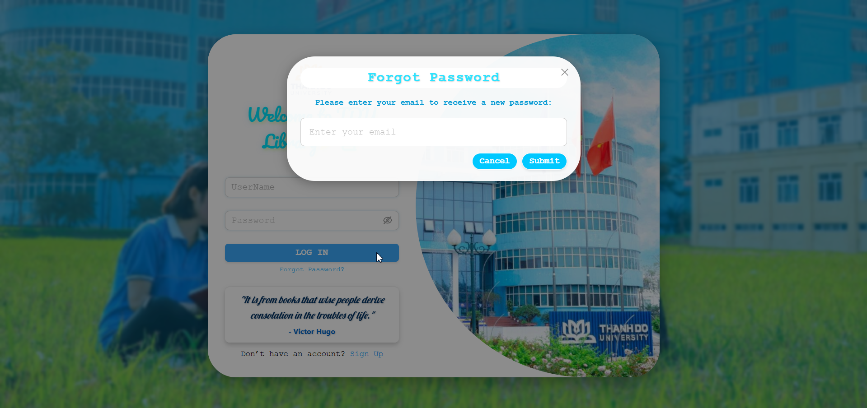

### 4.4 Giao diện quản lý người dùng

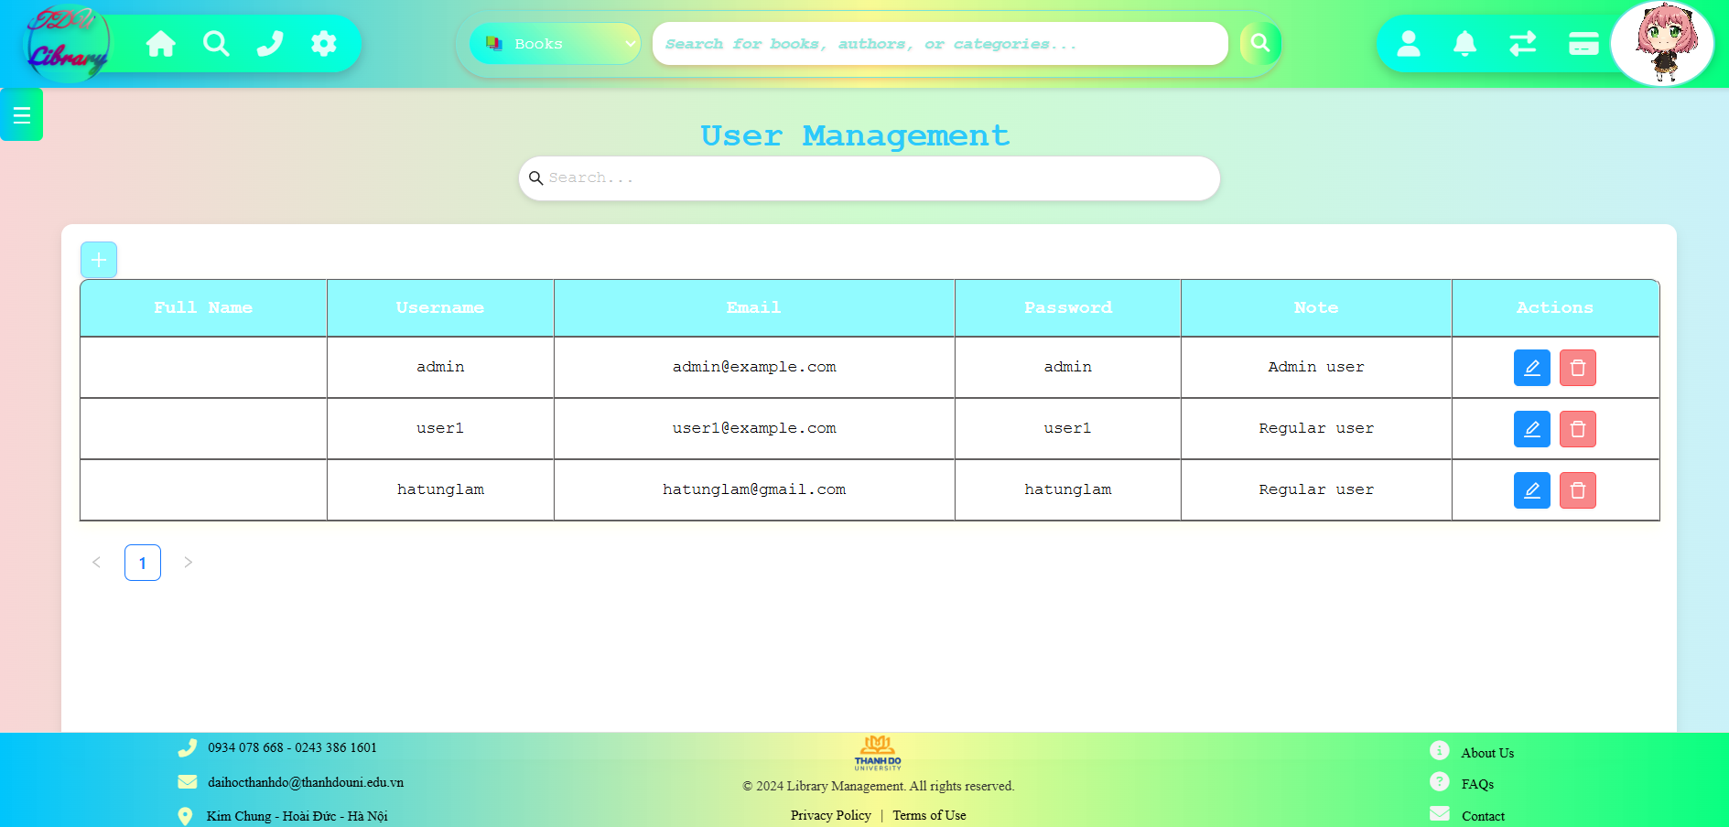

### 4.5 Giao diện quản lý sách

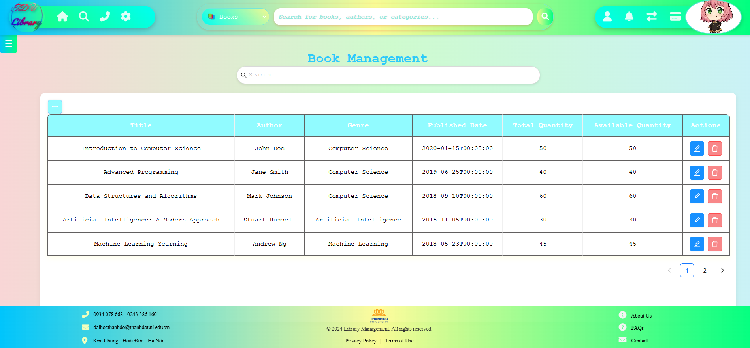

## V. Kiểm thử

### 5.1 Kiểm tra xử lý đăng nhập

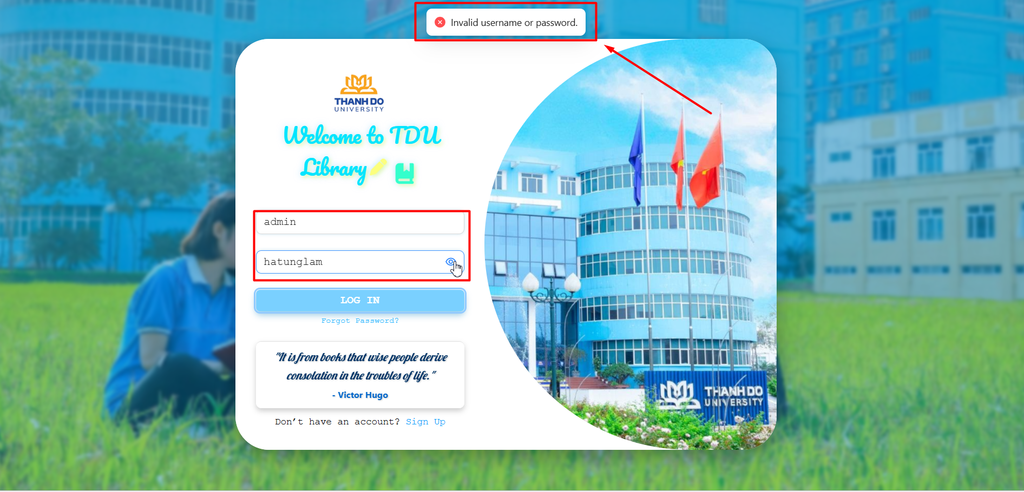

* Khi nhập sai tên đăng nhập và mật khẩu sẽ thông báo lỗi ra màn hình

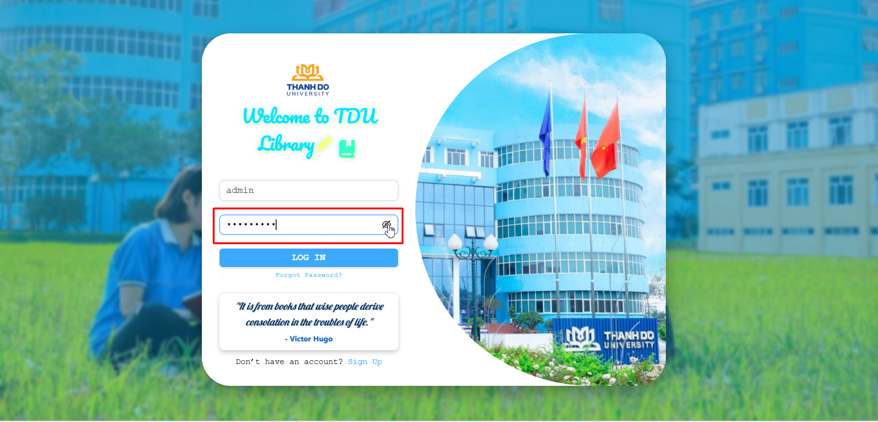

* Khi nhập mật khẩu sẽ có biểu tượng eye cho phép hiển thị và ẩn mật khẩu

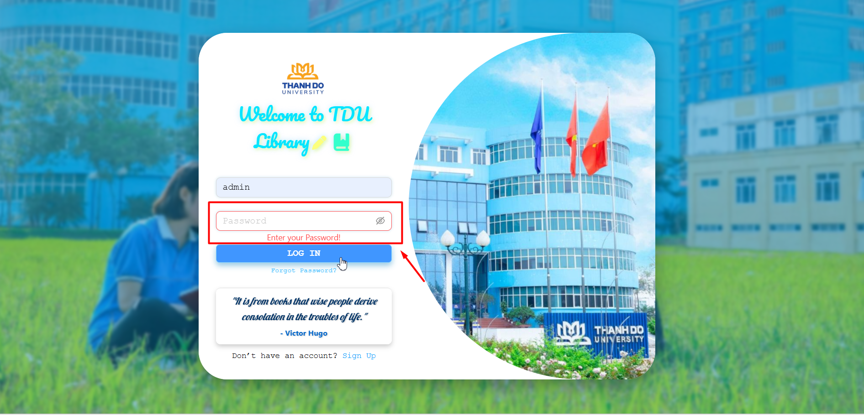

* Nếu người dùng khi đăng nhập bỏ trống một trong 2 trường thì sẽ hiện ra thông báo

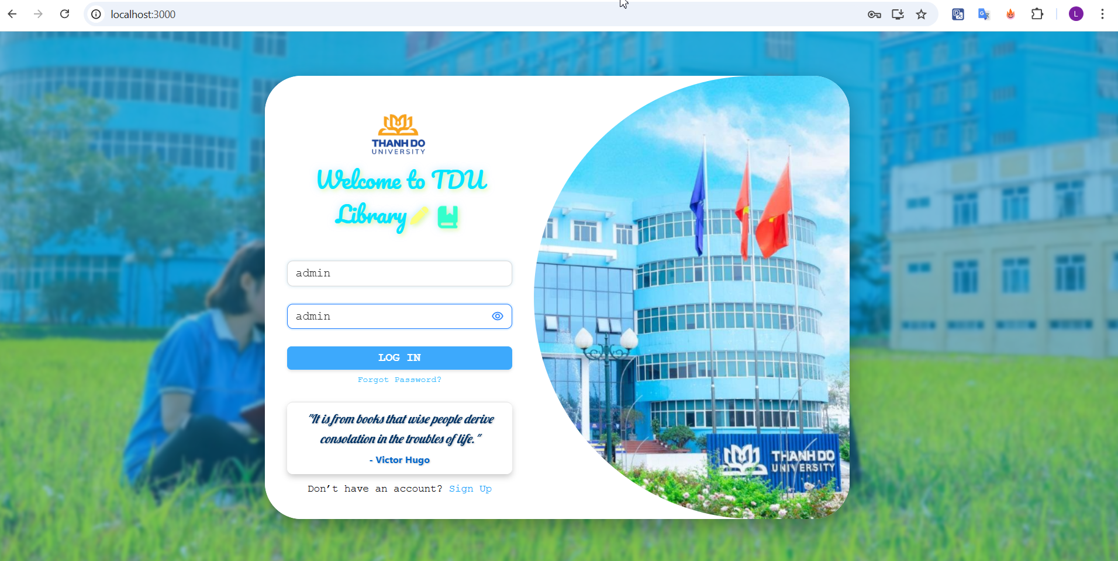

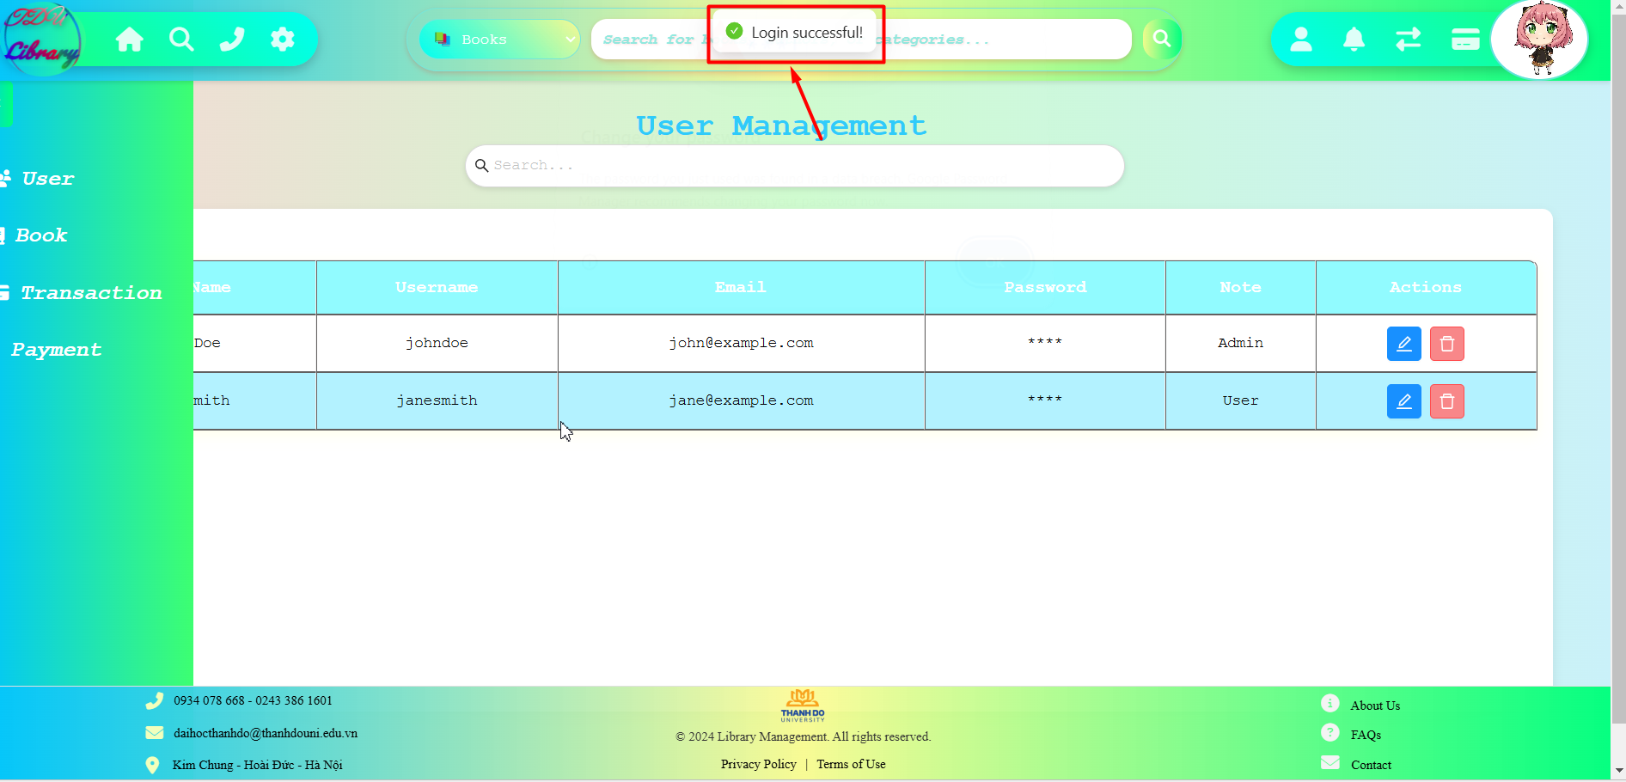

* Khi nhập đúng tên đăng nhập và mật khẩu sẽ thông báo đăng nhập thành công ra màn hình và sẽ chuyển sang giao diện chính của ứng dụng

### 5.2 Kiểm tra xử lý đăng kí

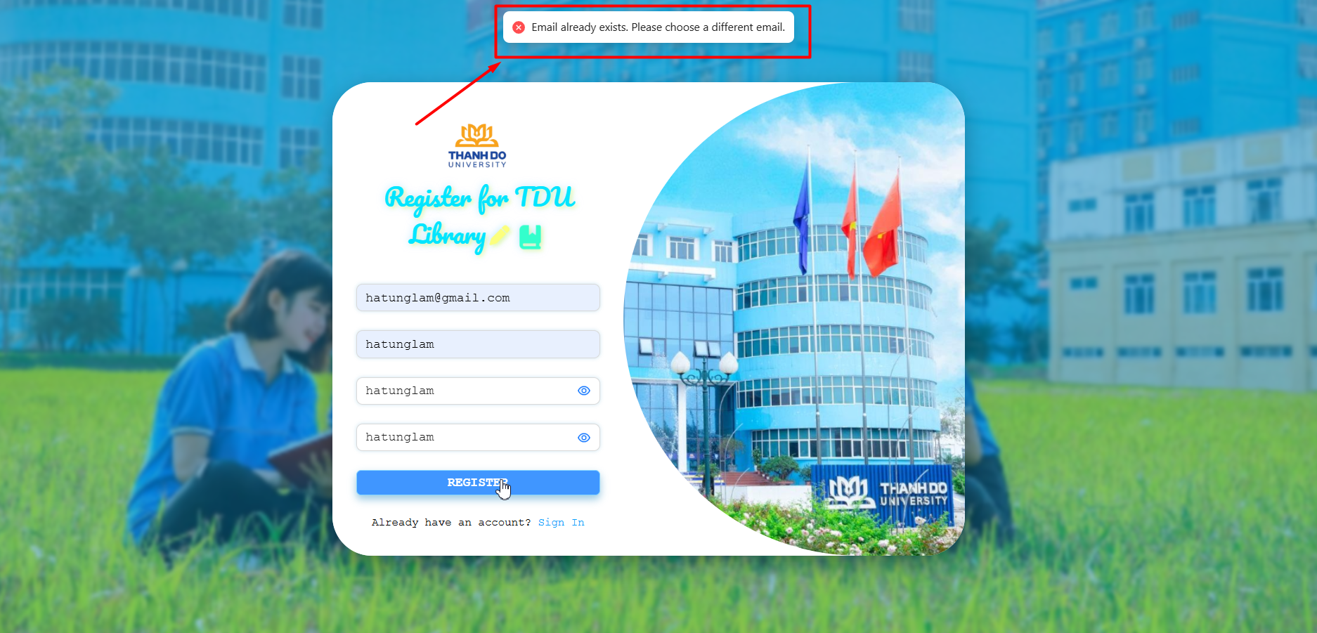

* Khi người dùng nhập thông tin đăng kí trùng lặp (UserID) thì sẽ hiện thông báo lỗi ra màn hình

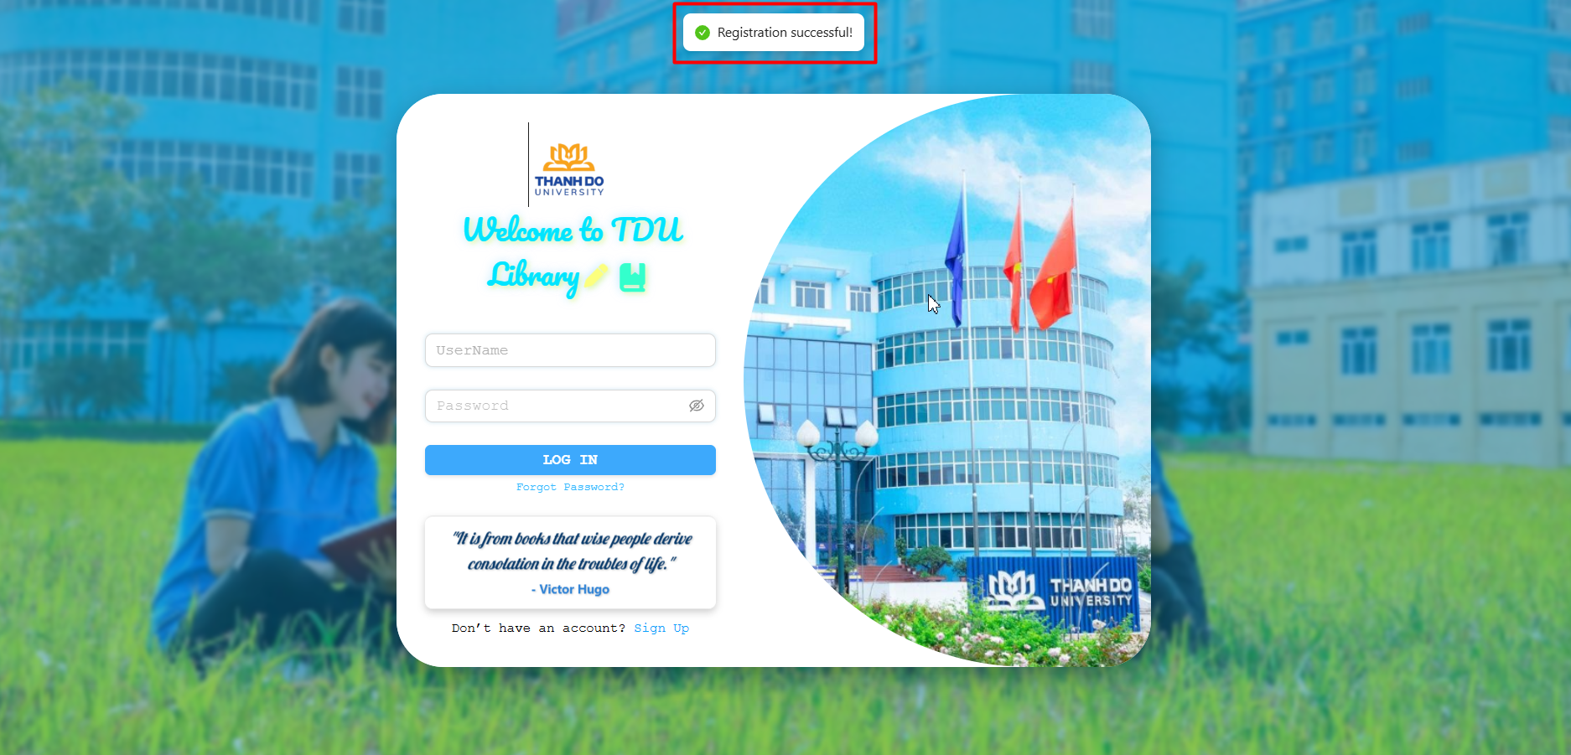

* Khi người dùng nhập thông tin đăng kí chính xác sẽ tự động chuyển sang màn hình đăng nhập và hiện thông báo đăng kí thành công ra màn hình

### 5.3 Kiểm tra xử lý trong giao diện chính

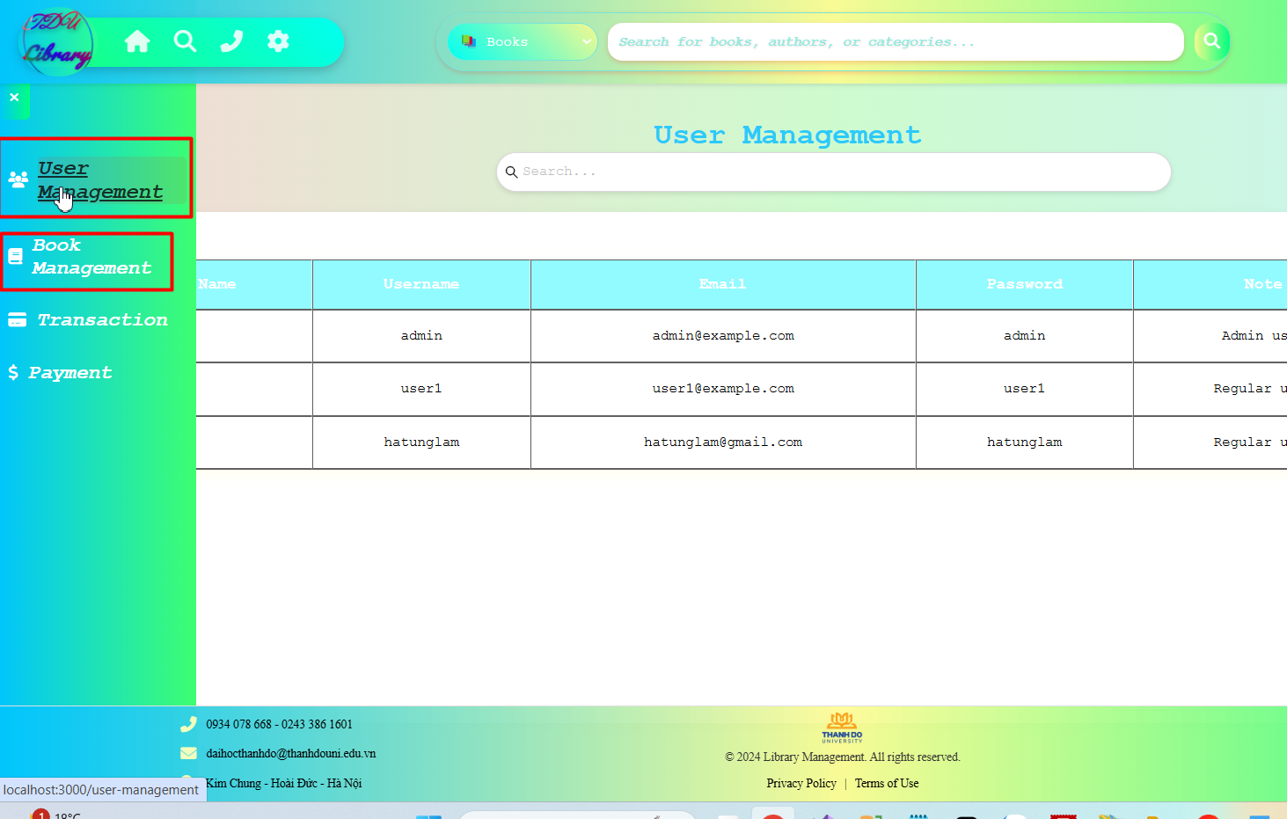

* Khi người dùng ấn vào tùy chọn quản lý người dùng hoặc quản lý sách thì sẽ chuyển đển giao diện quản lý tương ứng

### 5.4 Kiểm tra xử lý trong giao diện quản lý

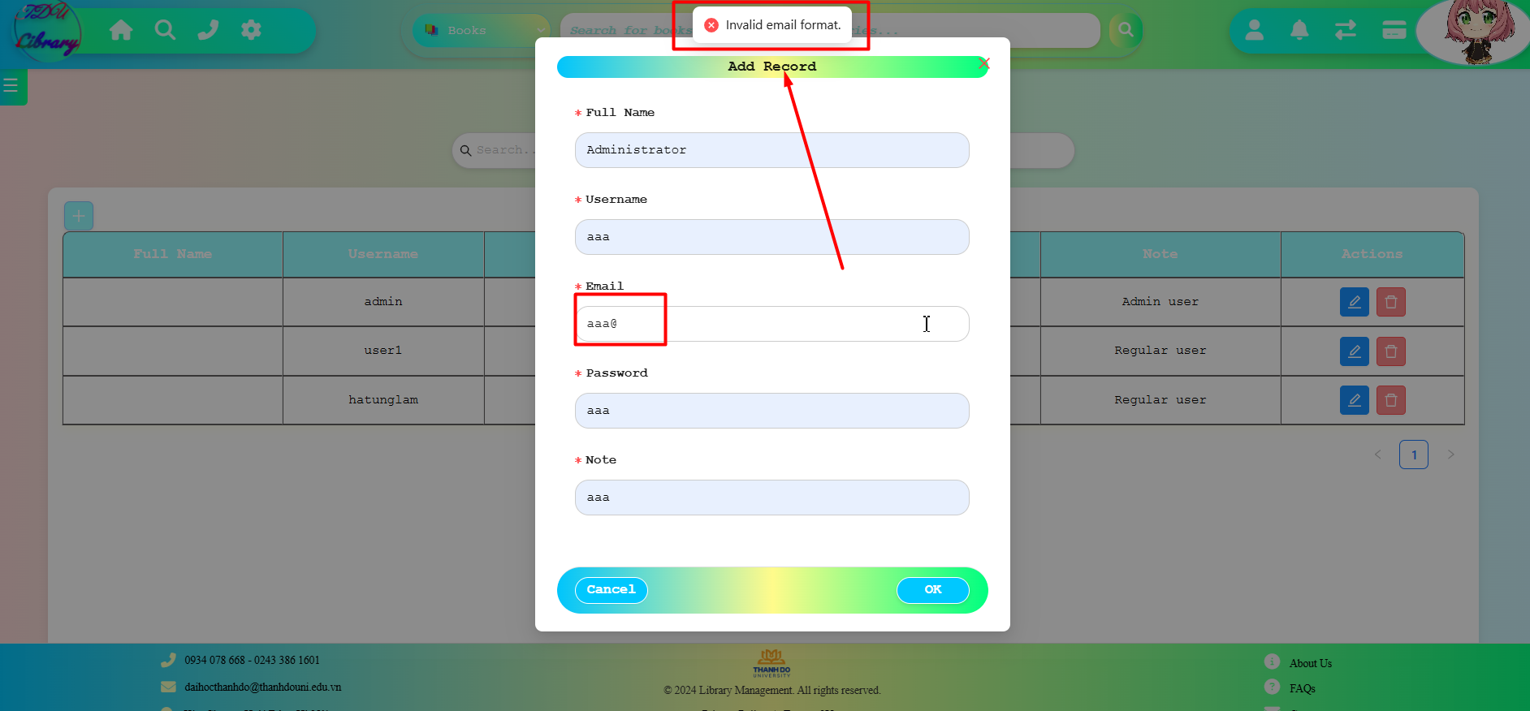

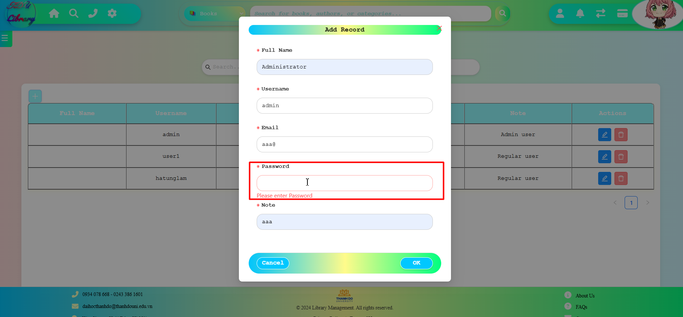

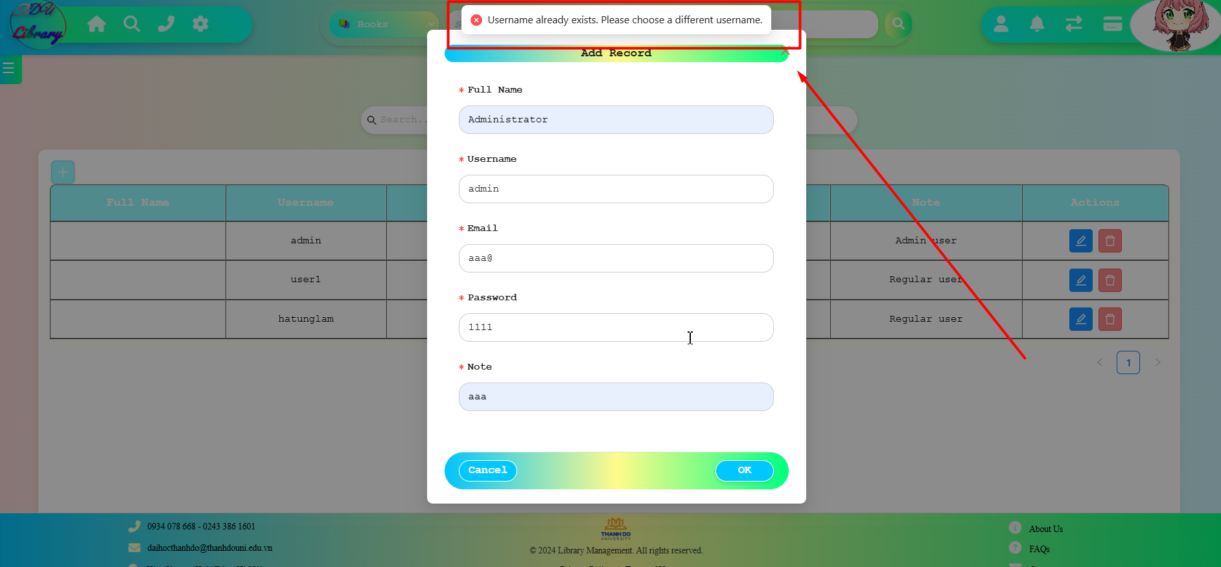

* Khi thêm người dùng nhập sai format Email thì sẽ hiện thông báo lỗi, nhập thiếu trường hoặc nhập trùng với tên người dùng đã có hoặc Email đã có trong cơ sở dữ liệu thì sẽ hiện thông báo lỗi
* Khi cập nhật thông tin giao diện sẽ hiện ra cửa sổ có sẵn thông tin của đối tượng đang được chỉnh sửa để người dùng chỉ việc nhập vào thông tin cần chỉnh sửa. Validate các trường bị trùng trong cơ sở dữ liệu nhưng **không tính bản ghi đang sửa** (nghĩa là người dùng sẽ có thể giữ nguyên tên đăng nhập hoặc email mà không bị lỗi xung đột)

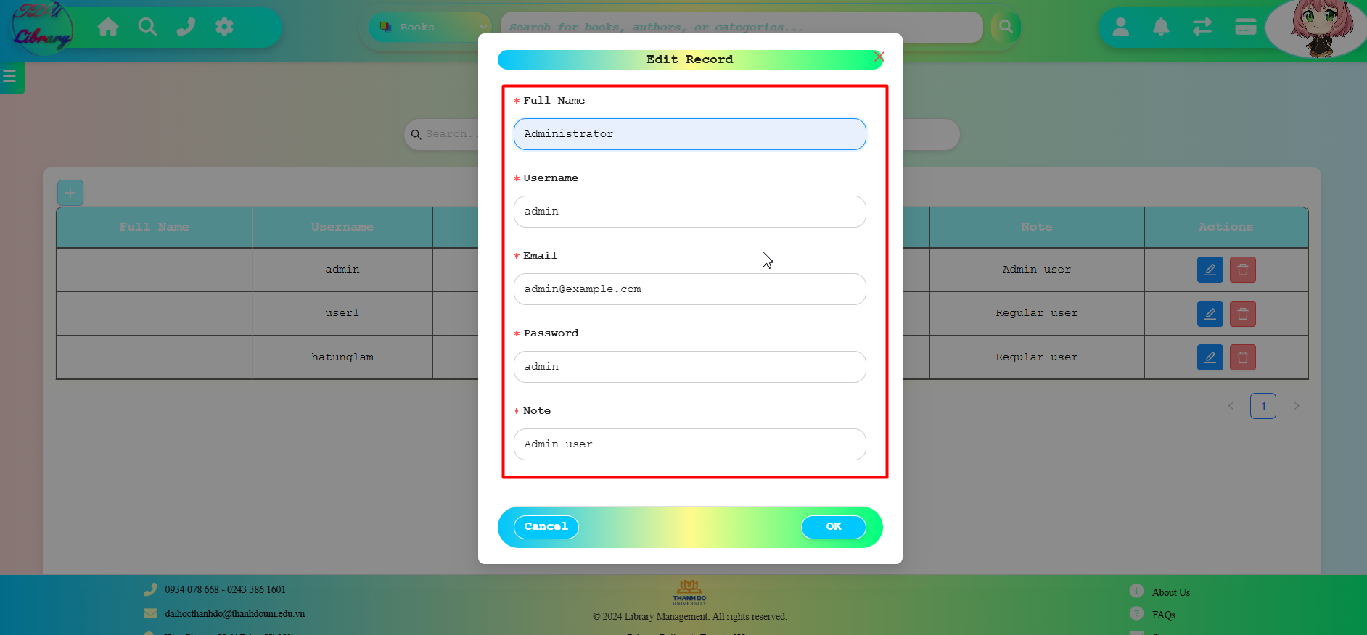

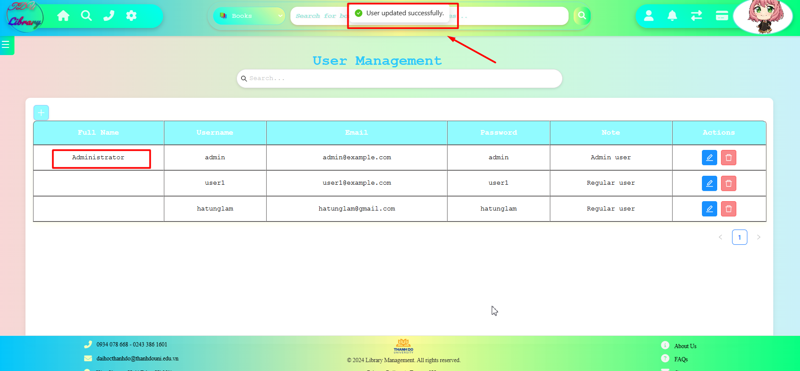

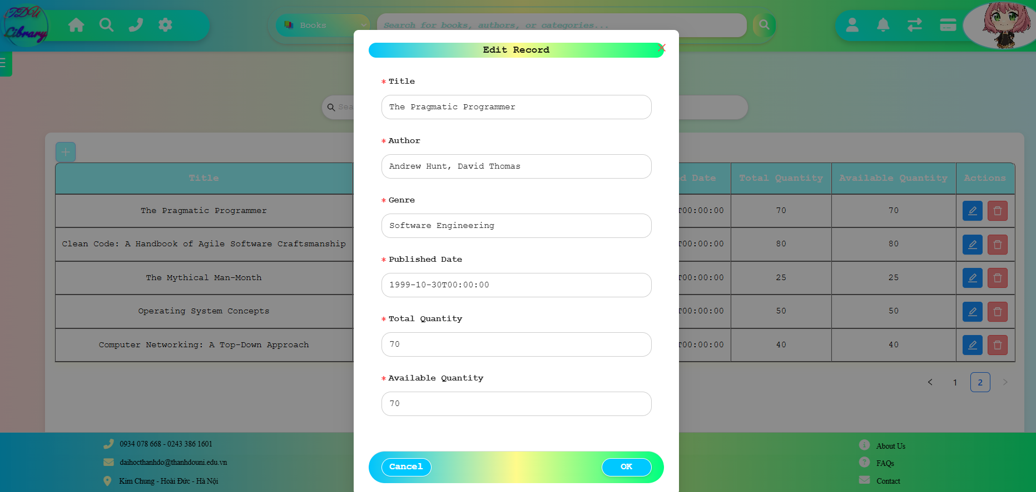

* Giao diện tự động tải dữ liệu từ Cơ sở dữ liệu qua API

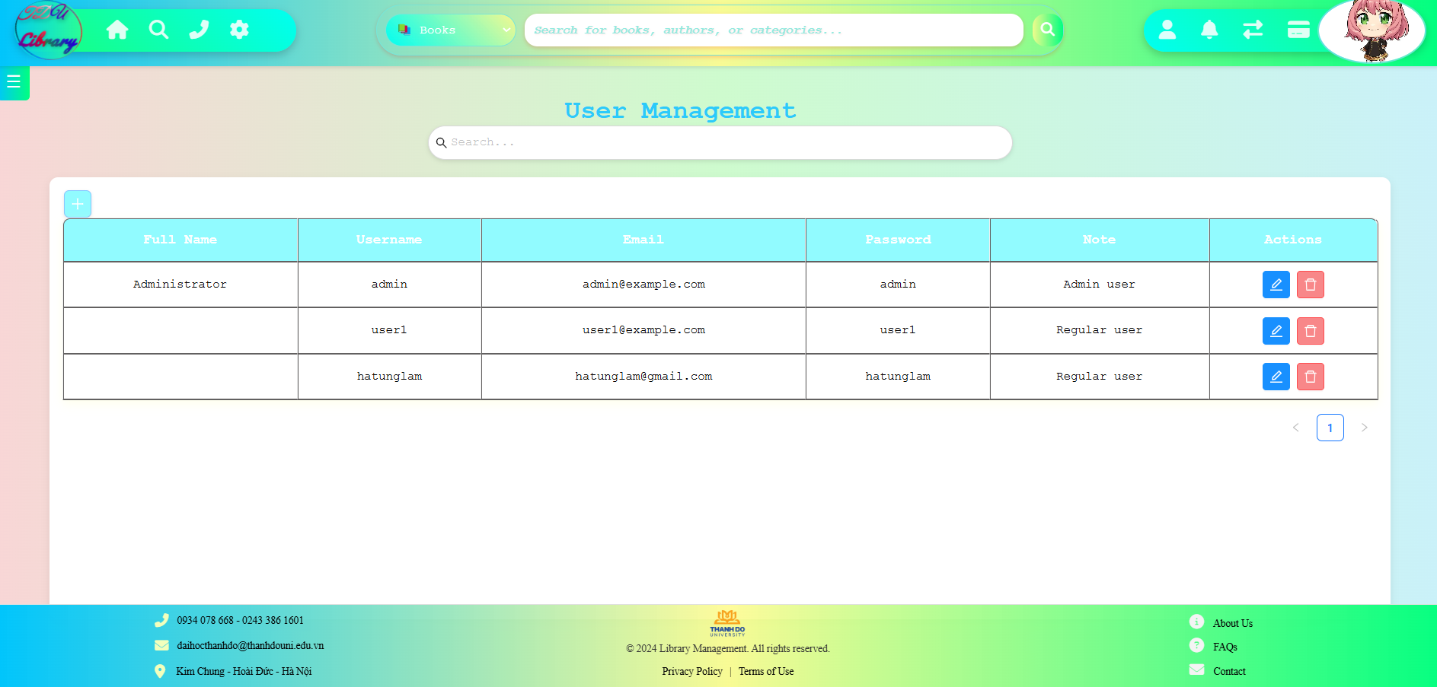

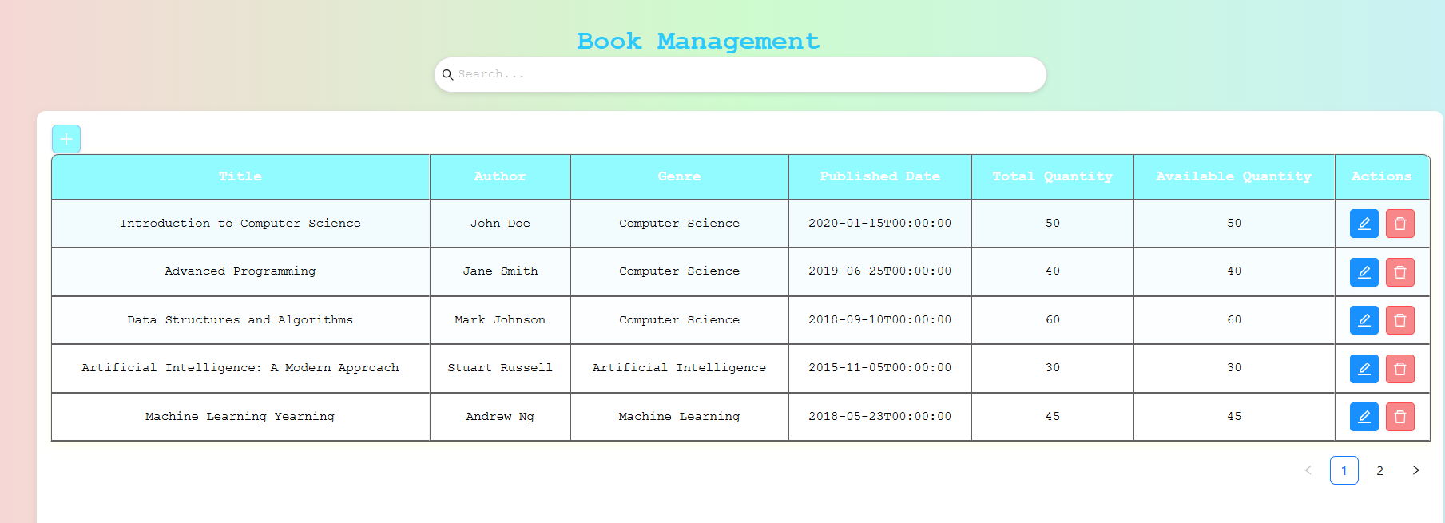

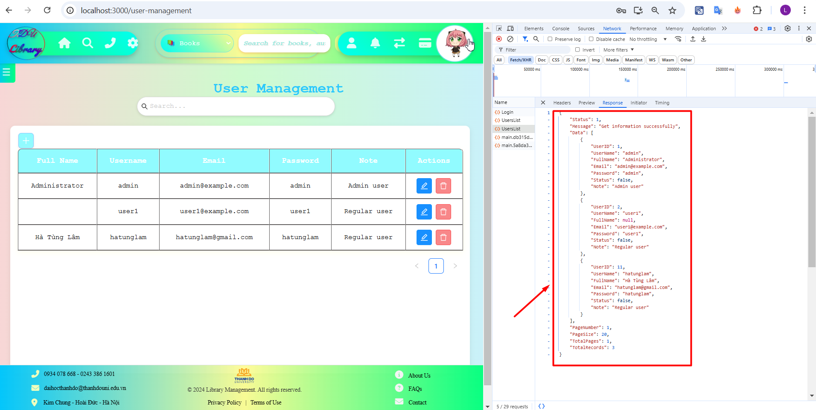

* Giao diện tự động phân trang dữ liệu sao cho phù hợp với màn hình yêu cầu 5 bản ghi một trang

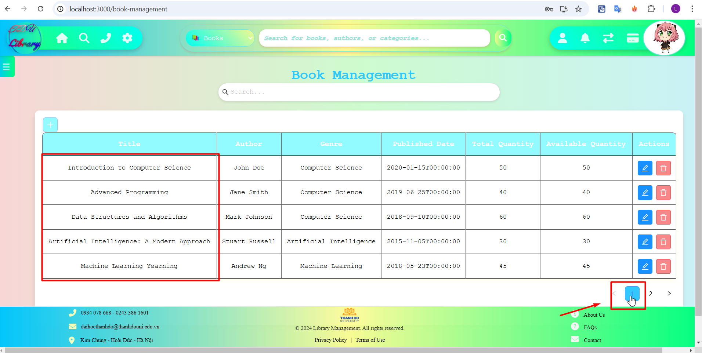

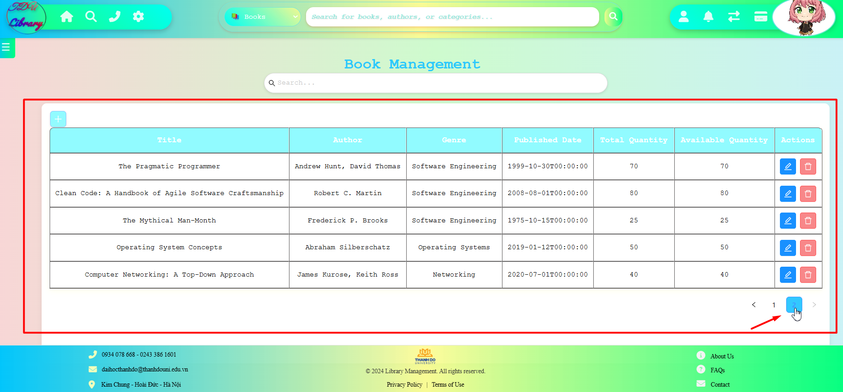

* Dữ liệu khi xử lý trên giao diện sẽ ngay lập tức được cập nhật vào cơ sở dữ liệu mà không cần load lại màn hình qua cách sử dụng RESTful API

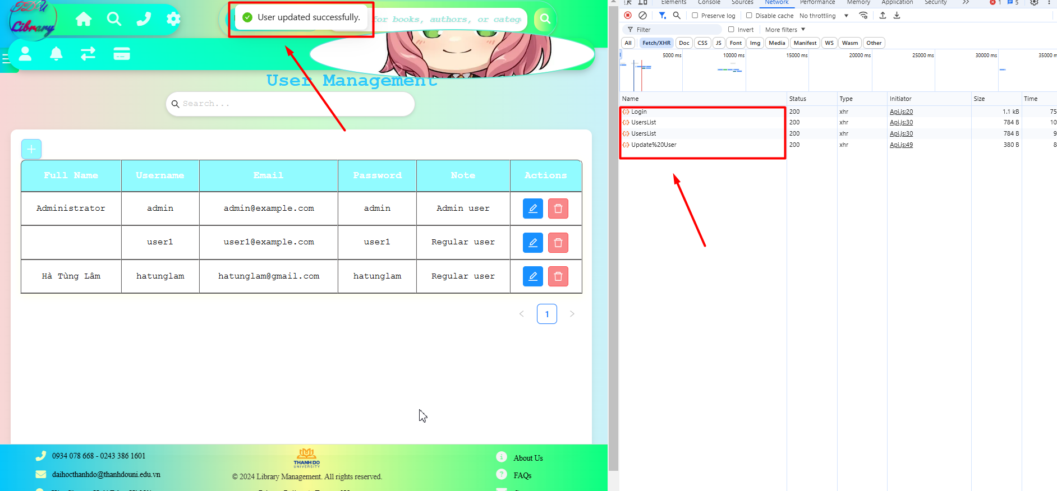

* Giao diện linh hoạt cho cả màn hình nhỏ và lớn ở các kích cỡ khác nhau

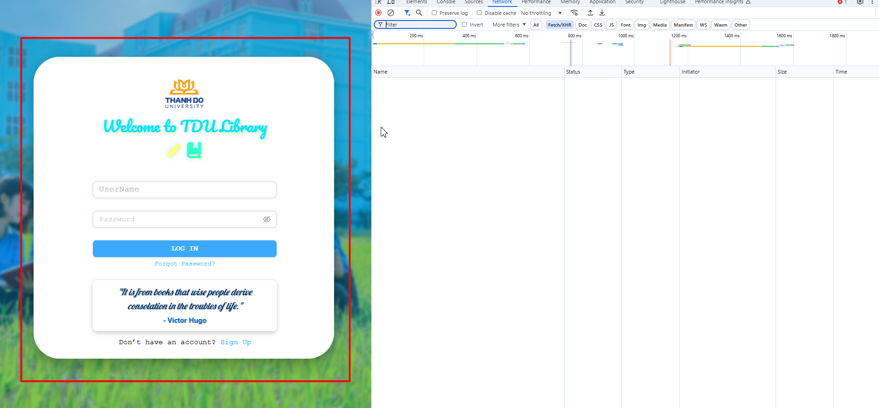

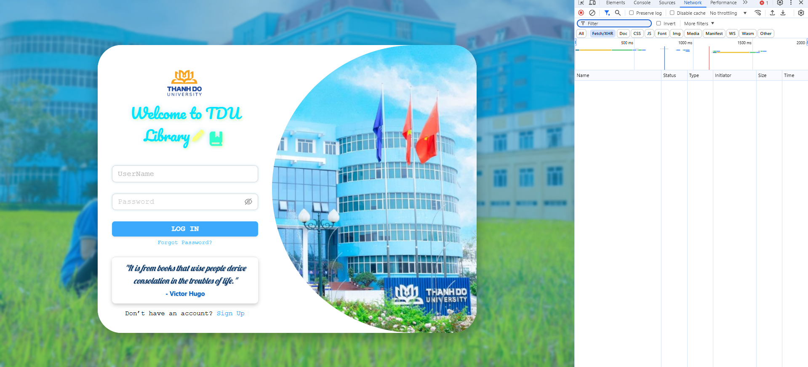

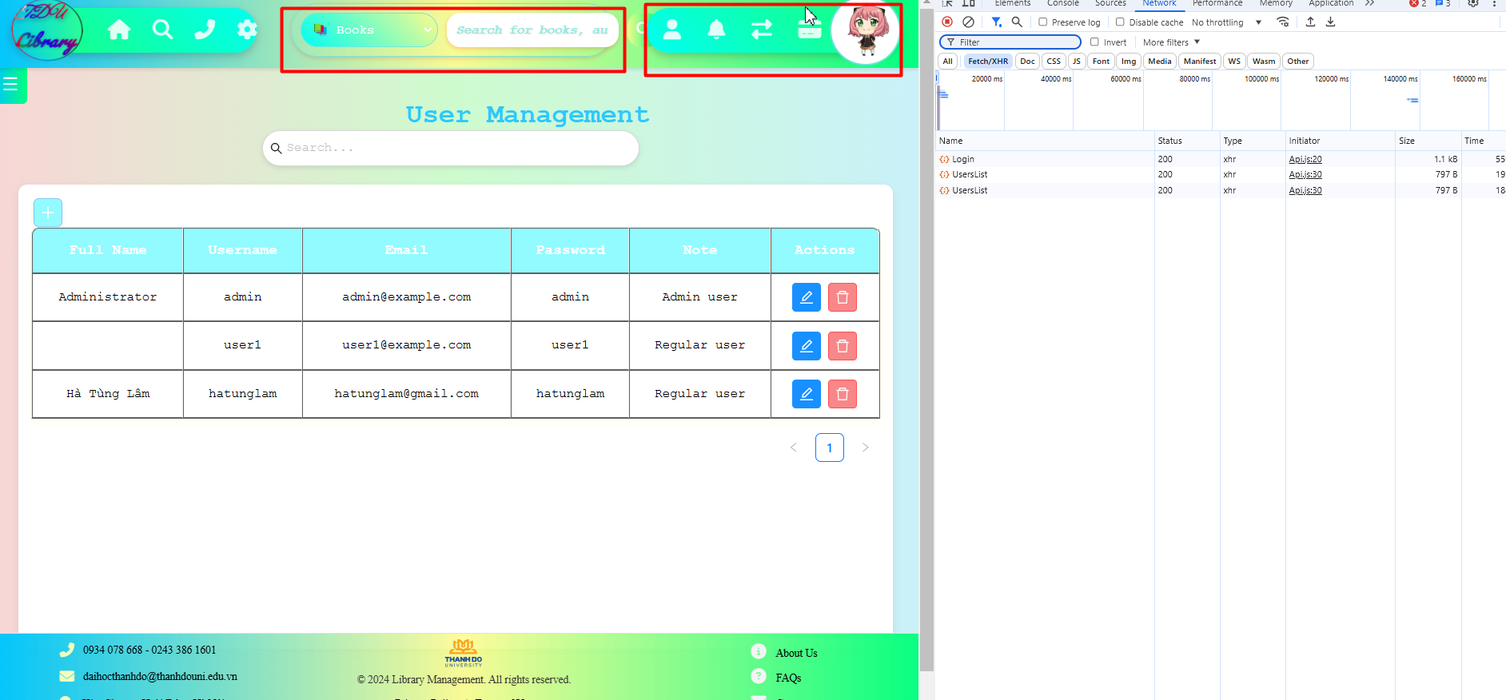

* Ứng dụng có cơ chế ProtectedRoute nếu người dùng không đăng nhập thì không thể truy cập vào đường dẫn tới giao diện bên trong

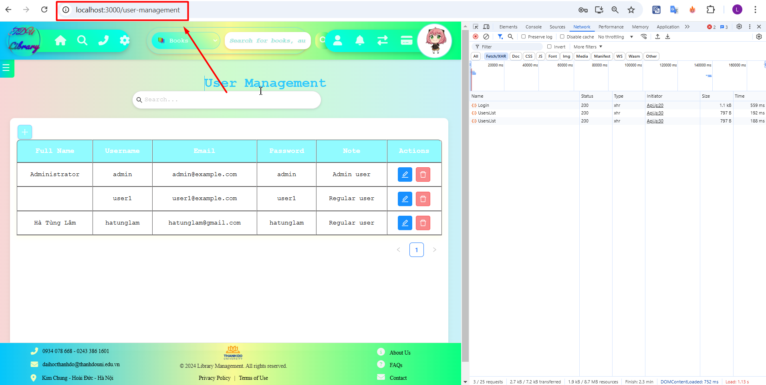

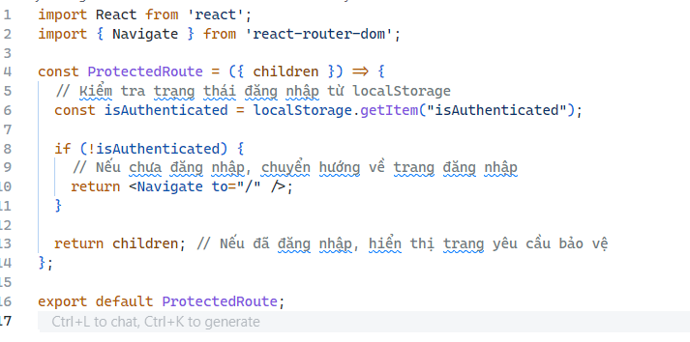

* Khi ấn vào biểu tượng thùng rác sẽ hiện ra cửa sổ xác nhận xóa bản ghi với tên đối tượng bị xóa

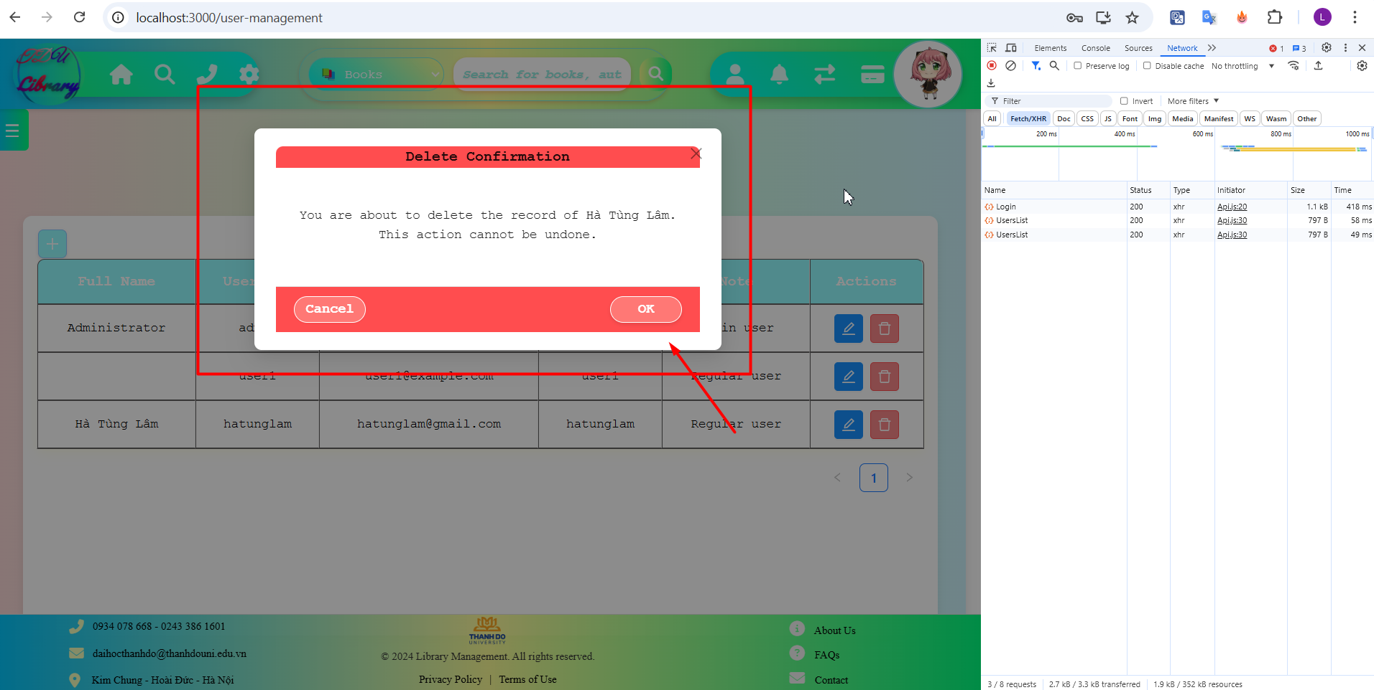

* Ngay sau khi xóa giao diện sẽ ngay lập tức được cập nhật mà không cần phải load lại trang

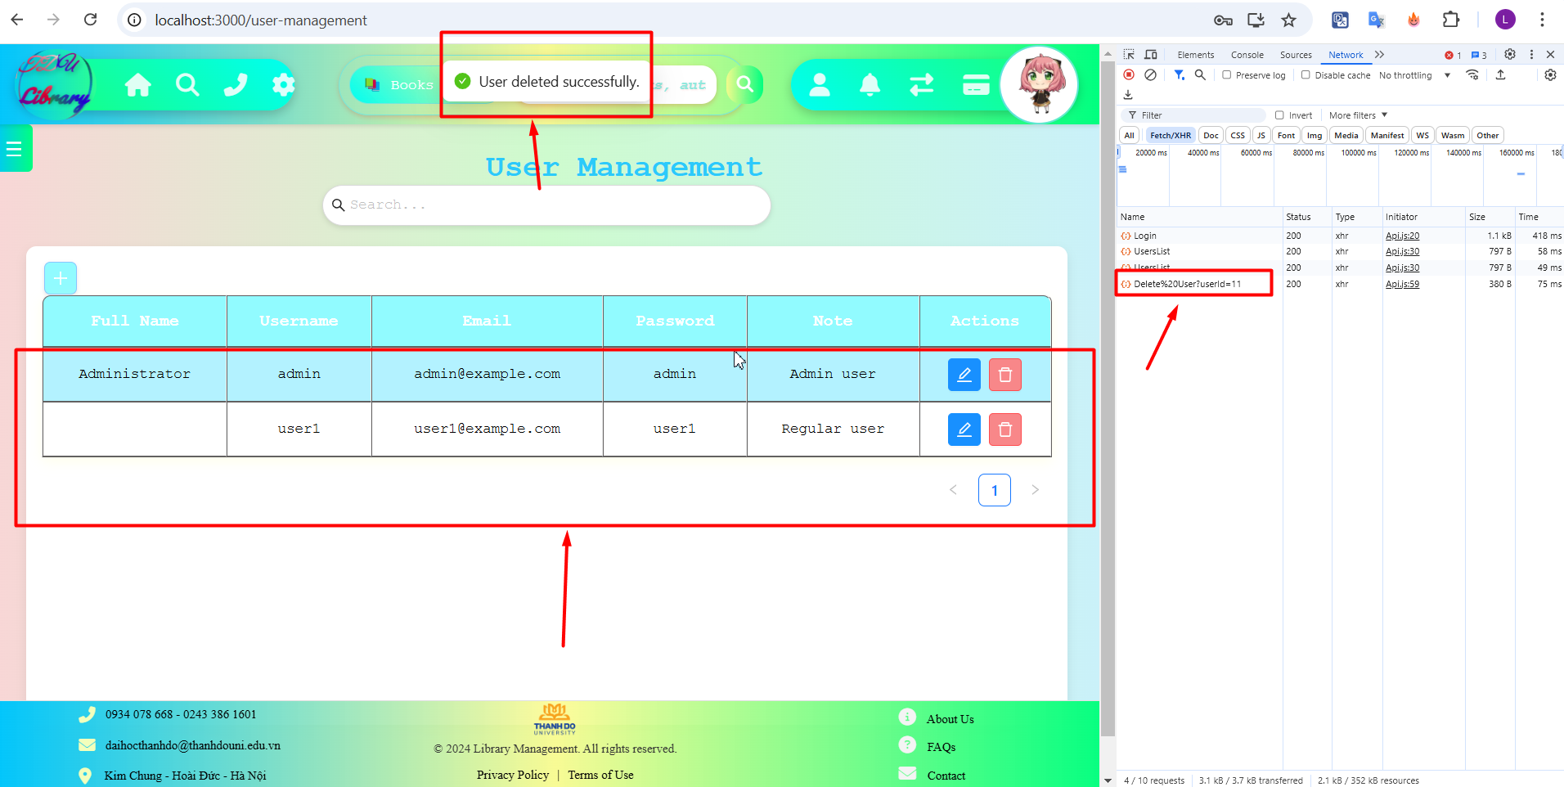

* Khi người dùng ấn vào ảnh đại diện sẽ hiện ra menu nhỏ để có thể thao tác đăng xuất, xem thông tin và cài đặt tài khoản và ngay sau khi đăng xuất thì màn hình sẽ tự động chuyển về giao diện đăng nhập

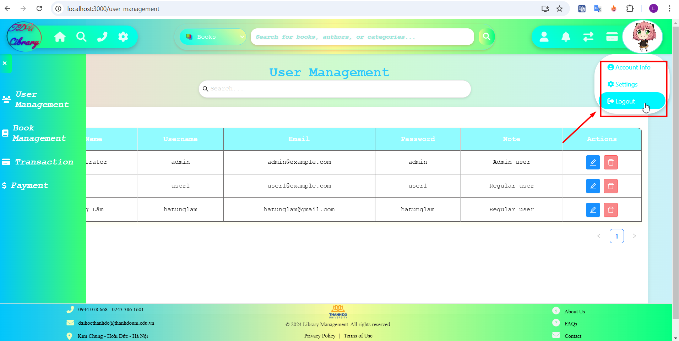

* Tài liệu tham khảo
* - Microsoft. (n.d.). *C# Documentation*. Retrieved from <https://learn.microsoft.com/en-us/dotnet/csharp/>.
* - Miles, R. (2020). *C# Programming Yellow Book*. Retrieved from http://www.robmiles.com/c-yellow-book/
* - React Team. (n.d.). *React Documentation*. Retrieved from https://reactjs.org/docs/getting-started.html.
* - Haverbeke, M. (2018). *Eloquent JavaScript* (3rd ed.). No Starch Press. Retrieved from <https://eloquentjavascript.net/>
* - Kantor, I. (n.d.). *JavaScript.info*. Retrieved from <https://javascript.info/>.
* - Bos, W. (2018). *JavaScript30*. Retrieved from <https://javascript30.com/>.
* - Simpson, K. (2017). *You Don't Know JS (Book Series)*. Retrieved from <https://github.com/getify/You-Dont-Know-JS>.
* - Mozilla Contributors. (n.d.). *JavaScript MDN Web Docs*. Retrieved from <https://developer.mozilla.org/en-US/docs/Web/JavaScript>
* - Udemy. (n.d.). *Modern JavaScript for the Web*. Retrieved from https://www.udemy.com/course/modern-javascript-for-the-web/.
* - W3Schools. (n.d.). *JavaScript Tutorial*. Retrieved from https://www.w3schools.com/js/
* - Microsoft. (2023). SQL Server Documentation.
* **-** Mozilla Foundation**.** (n.d.). *HTML and CSS: Design and Build Websites*. Retrieved from <https://developer.mozilla.org/en-US/docs/Learn/Getting_started_with_the_web/HTML_basics>
* - Kyle Simpson**.** (2017). *You Don't Know JS: Scope & Closures*. O'Reilly Media. ISBN: 978-1491904155.
* - W3C**.** (n.d.). *HTML Living Standard*. Retrieved from https://html.spec.whatwg.org/.
* - Brandon Eich**.** (2017). *The JavaScript Programming Language*. Retrieved from https://www.ecma-international.org/ecma-262/.
* - Frontend Masters. (n.d.). *JavaScript Fundamentals: Core Concepts*. Retrieved from https://frontendmasters.com/courses/javascript-foundations/
* - O'Reilly Media. (n.d.). *Learning React: A Hands-On Guide to Building Web Applications Using React and Redux*. Retrieved from https://www.oreilly.com/library/view/learning-react/9781491954614/.
* **-** Dan Abramov**.** (n.d.). *Overreacted Blog*. Retrieved from <https://overreacted.io/>